SQL SERVER:

Live Query Statistics

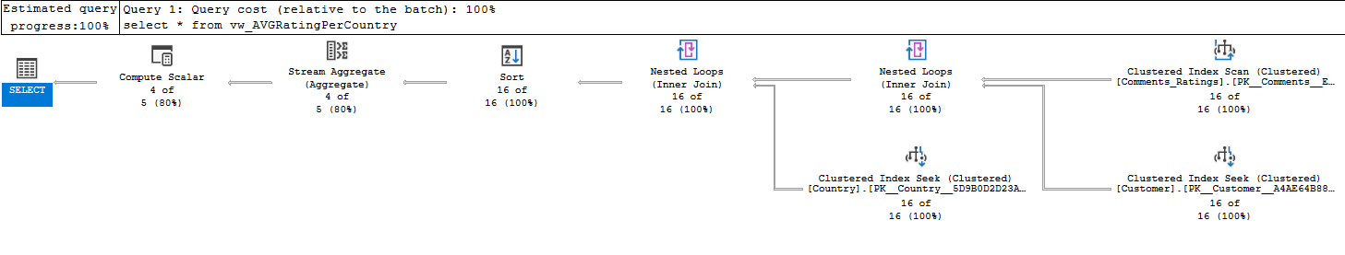

Execution Plan

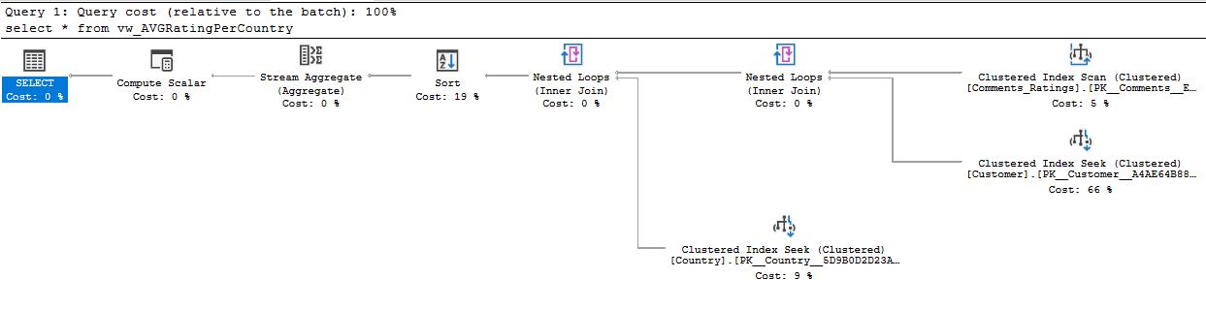

Client Statistics

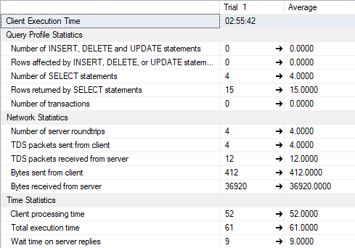

MONGODB:



O ‘call’ corresponde a um pipeline (com base na query efetuada para o 3.9):

- $lookup  
 - $unwind  
 - $group

Comparativamente, o resultado da query do SQL Server sobrecarrega mais, no entanto e apesar de o tempo nos resultados da query do MongoDB serem superiores por ter sido através do UI, constata-se que o MongoDB é mais leve e mais rápido do que o SQL Server.